附件1：
网络招聘会用人单位使用指南
一、招聘网址：登陆嘉兴南湖学院毕业生就业信息网https://jyb.jxnhu.edu.cn/，选择“单位登录”。

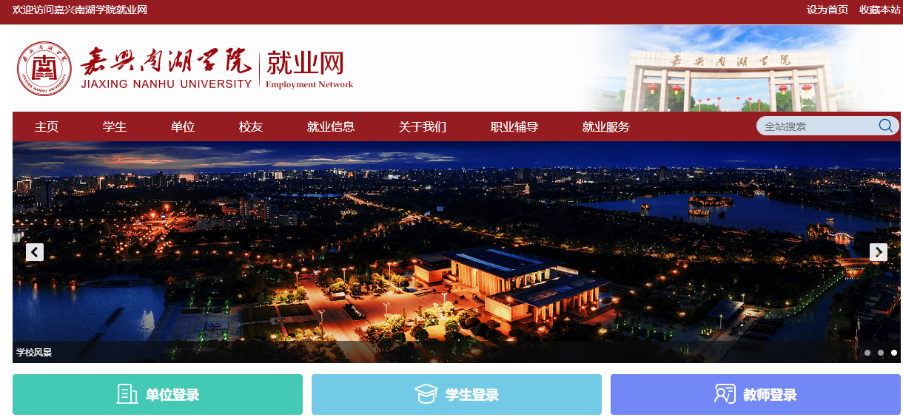

二、账号登录：（一）未注册用人单位：点击“单位登录”后选择“注册”，填写单位基本资料、认证资料等信息，提交后需等待学校审核。

（二）已注册用人单位：直接点击“单位登录”，在管理后台左侧菜单栏中可使用“招聘会展位预订”，选择“嘉人有约 ‘禾’你共富”——嘉兴南湖学院2022届毕业生春季网络招聘会，填写相关招聘岗位等信息后，进行展位预约，提交后等待学校审核。

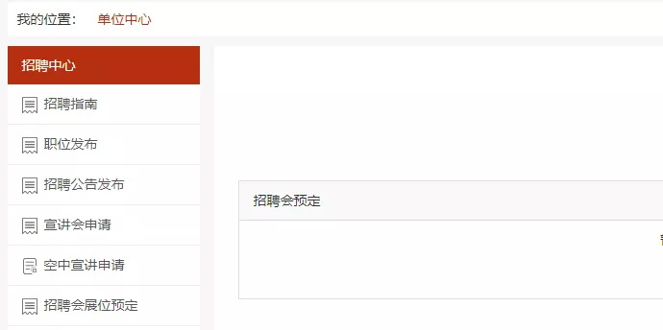

三、审核发布：工作人员审核通过后，将在就业中心网站发布信息，审核未通过则需要用人单位作出修改后再次上传，一般3个工作日内审核完成。
四、线上洽谈与视频面试：单位报名成功并且学校管理员审核通过之后，单位可以点击“收到的简历”，进行单位简历筛选管理，进入“洽谈面试大厅”，与学生开展面试活动等。

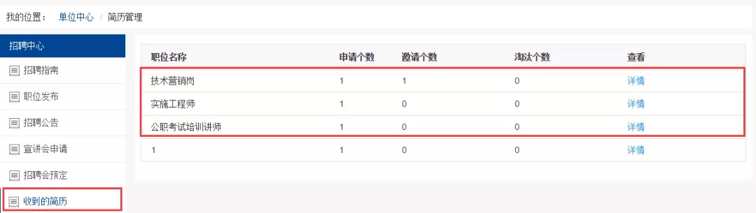
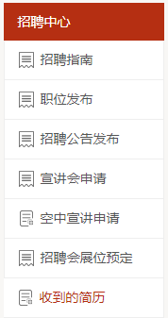
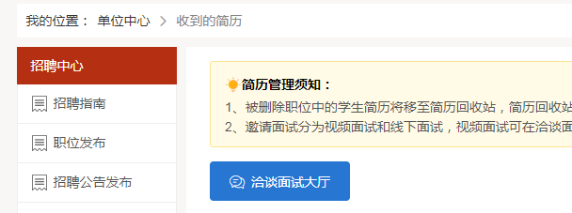

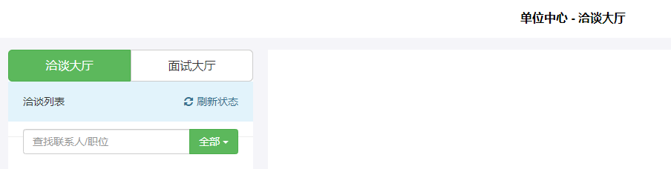

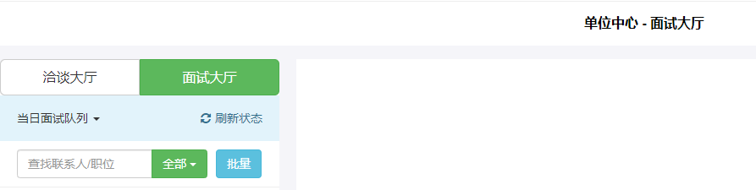

五、联系方式：用人单位如有招聘相关问题咨询，请与就业指导中心联系。
联系人：伍老师 电话：0573-83628098
联系邮箱：nhjy@jxnhu.edu.cn

